**Tugas Personal ke - 2**

**Minggu 8 / Sesi 13**

**Praktikum**

1. Buatlah *Brief Use Case Description, Fully Developed Use Case Descriptions* dan *Activity Diagram for Use Case* dari Soal Kasus (kegiatan penjualan tiket pesawat) dibawah ini !

ANALLIE TICKETING merupakan perusahaan penjualan tiket pesawat yang baru berkembang dengan menggunakan kecanggihan teknologi yang masih terbatas. ANALLIE TICKETING tergolong sebagai perusaahan baru yang masih harus bersaing dengan perusahaan ticketing yang sudah lebih berkembang dari segi teknologi yang digunakan maupun dari segi *service* nya. Selain itu, ANALLIE TICKETING sebagian besar masih mengurus kegiatan jual beli tiket dengan manual dan harus banyak mengembangkan alur proses bisnis secara keseluruhan menjadi terkomputerisasi. Berikut ini merupakan alur proses bisnis yang berjalan dan nantinya digunakan oleh ANALLIE TICKETING secara komputerisasi :

1. Pelanggan menyampaikan tanggal/bulan/tahun keberangkatan kepada petugas tiket
2. Petugas tiket memasukkan tanggal/bulan/tahun keberangkatan dalam sistem
3. Pelanggan meminta untuk mencarikan harga paling murah dengan kelas ekonomi
4. Petugas tiket mencarikan harga tiket yang paling murah dengan kelas ekonomi
5. Sistem menampilkan waktu (tanggal/bulan/tahun/jam) keberangkatan dengan harga yang paling murah untuk kelas ekonomi
6. Pelanggan memilih jam keberangkatan
7. Petugas tiket memilih jam keberangkatan yang diminta oleh pelanggan ke dalam sistem
8. Sistem akan menampilkan jumlah seat yang tersedia
9. Pelangan melakukan booking tiket
10. Petugas menginput data pelanggan ke dalam sistem
11. Sistem akan menampilkan data pelanggan yang telah diinput
12. Petugas kasir memverfikasi kembali kepada pelanggan terkait dengan data pelanggan, untuk memastikan tidak ada yang terlewat
13. Sistem akan menampilkan jumlah pembayaran tiket yang dibooking
14. Pelanggan melakukan pembayaran
15. Petugas kasir menerima sejumlah uang
16. Sistem akan mencetak tiket (data pelanggn, kode booking, tanggal/bulan/tahun, dan jam keberangkatan)
17. Petugas tiket memberikan tiket dan bukti pembayaran kepada pelanggan
18. Pelanggan menerima tiket dan bukti pembayaran

Jawaban

1. *Brief Use Case Description*

|  |  |
| --- | --- |
| **Use Case** | **Brief Use Case Description** |
| Memasukkan jadwal keberangkatan | User/actor memasukan jadwal keberangkatan, sistem akan menetapkan tanggal, bulan dan tahun keberangkatan. |
| Mencari harga tiket murah | User/actor mencarikan harga tiket yang paling murah dengan kelas ekonomi, sistem akan menetapkan tanggal,bulan, tahun dan jam keberangkatan dengan harga yang paling murah untuk kelas ekonomi. |
| Memilih jam keberangkatan | User/actor memilih jam keberangkatan, sistem akan menetapkan jumlah seat yang tersedia. |
| Booking tiket | User/actor melakukan booking tiket berdasarkan permintaan dari pelanggan. |
| Memasukkan data pelanggan | User/actor memasukkan data pelanggan, dan sistem menampilkan data pelanggan. |
| Memverifikasi data | User/actor memverfikasi kembali terkait dengan data pelanggan, sistem menampilkan jumlah pembayaran tiket. |
| Pembayaran | User/actor menerima sejumlah uang sesuai dengan total pembayaran. |
| Mencetak tiket | User/actor melakukan cetak tiket, sistem mencetak tiket (data pelanggn, kode booking, tanggal/bulan/tahun, dan jam keberangkatan). |

1. *Fully Developed Use Case Descriptions*

|  |  |  |
| --- | --- | --- |
| Nama Use Case | Memasukkan jadwal keberangkatan | |
| Skenario | Memasukkan jadwal keberangkatan ke sistem berdasarkan permintaan pelanggan | |
| Kejadian yang memicu | Pelanggan ingin mencari jadwal keberangkatan | |
| Deskripsi event | User/actor memasukkan tanggal, bulan dan tahun. Sistem akan menampilkan jadwal keberangkatan. | |
| Aktor | Petugas | |
| Use case yang terkait | Memilih keberangkatan | |
| Stakeholders | Marketing | |
| Preconditions | Pelanggan menyampaikan jadwal keberangkatan (tanggal/bulan/tahun) | |
| Post Conditions | Sistem menampilkan jadwal keberangkatan (tanggal/bulan/tahun) | |
| Alur aktivitas | **Aktor** | **Sistem** |
| Petugas tiket memasukkan jadwal keberangkatan | Sistem menampilkan jadwal keberangkatan |
| Exception Conditions | * 1. Data masukkan tidak valid   2. Jadwal keberangkatan | |

|  |  |  |
| --- | --- | --- |
| Nama Use Case | Mencari harga tiket murah | |
| Skenario | Mencari tiket ekonomi harga termurah | |
| Kejadian yang memicu | Pelanggan ingin mencari harga tiket termurah | |
| Deskripsi event | User/actor mencarikan harga tiket yang murah dengan kelas ekonomi, sistem akan menampilkan harga tiket termurah kelas ekonomi | |
| Aktor | Petugas | |
| Use case yang terkait | Memilih keberangkatan | |
| Stakeholders | Marketing | |
| Preconditions | Pelanggan meminta untuk mencarikan harga termurah dengan kelas ekonomi | |
| Post Conditions | Sistem menampilkan harga tiket termurah kelas ekonomi | |
| Alur aktivitas | **Aktor** | **Sistem** |
| 1. Pelanggan menyampaikan tiket kelas ekonomi dengan harga paling murah ke petugas tiket 2. Petugas tiket memasukkan tiket kelas ekonomi termurah ke sistem | 2.1 Sistem akan mencari berdasarkan masukkan dari petugas  2.2 Sistem akan menampilkan tiket kelas ekonomi termurah |
| Exception Conditions | * 1. data pencarian tidak valid   2. tiket kelas ekonomi | |

|  |  |  |
| --- | --- | --- |
| Nama Use Case | Memilih jam keberangkatan | |
| Skenario | Petugas tiket memilih jam keberangkatan berdasarkan permintaan pelanggan | |
| Kejadian yang memicu | Pelanggan telah mendapatkan info mengenai waktu keberangkatan dengan harga tiket termurah untuk selanjutnya memilih keberangkatan | |
| Deskripsi event | User/actor memilih waktu keberangkatan dengan harga tiket paling murah kelas ekonomi ke dalam sistem, sistem akan menampilkan jumlah seat yang tersedia | |
| Aktor | Petugas | |
| Use case yang terkait | Melakukan booking tiket | |
| Stakeholders | Marketing | |
| Preconditions | Petugas memilih jam keberangkatan yang diminta oleh pelanggan ke dalam sistem | |
| Post Conditions | Sistem menampilkan jumlah seat tersedia | |
| Alur aktivitas | **Aktor** | **Sistem** |
| 1. Pelanggan menyampaikan waktu keberangkatan dengan tiket kelas ekonomi termurah kepada petugas tiket 2. Petugas tiket memilih waktu keberangkatan | * 1. Sistem menerima inputan waktu keberangkatan dari petugas tiket   2. Sistem akan menampilkan jumlah seat yang tersedia |
| Exception Conditions | 2.1 data inputan tidak lengkap  2.2 data jumlah kursi null | |

|  |  |  |
| --- | --- | --- |
| Nama Use Case | Booking tiket | |
| Skenario | Petugas akan melakukan booking tiket berdasarkan permintaan booking dari pelanggan | |
| Kejadian yang memicu | Pelanggan telah mendapatkan info mengenai jumlah seat yang tersedia | |
| Deskripsi event | User/actor melakukan booking tiket berdasarkan permintaan booking dari pelanggan | |
| Aktor | Petugas | |
| Use case yang terkait | Memasukkan data pelanggan | |
| Stakeholders | Marketing, Finance | |
| Preconditions | Pelanggan menyampaikan ingin melakukan booking tiket setelah mendapatkan info mengenai jumlah seat yang tersedia | |
| Post Conditions | Pelanggan mendapatkan booking tiket | |
| Alur aktivitas | **Aktor** | **Sistem** |
| 1. Pelanggan menyampaikan ingin booking tiket kepada petugas tiket 2. Petugas tiket melakukan booking tiket | * 1. Sistem akan menampilkan booking tiket |
| Exception Conditions | 2.1 data booking tidak tampil | |

|  |  |  |
| --- | --- | --- |
| Nama Use Case | Memasukkan data pelanggan | |
| Skenario | Petugas tiket memasukkan data pelanggan setelah proses booking selesai | |
| Kejadian yang memicu | Proses booking tiket selesai dilakukan | |
| Deskripsi event | User/actor memasukkan data pelanggan ke dalam sistem, sistem menampilkan data pelanggan yang telah dimasukkan | |
| Aktor | Petugas | |
| Use case yang terkait | Memverifikasi data pelanggan | |
| Stakeholders | Marketing, kasir | |
| Preconditions | Petugas tiket mendaptkan data booking tiket atas proses booking yang telah dilakukan | |
| Post Conditions | Sistem menampilkan data pelanggan yang telah di masukkan | |
| Alur aktivitas | **Aktor** | **Sistem** |
| 1. Petugas tiket memasukkan data pelanggan ke sistem | * 1. Sistem akan membuat data pelanggan   2. Sistem akan menyimpan data pelanggan   3. Sistem akan menampilkan data pelanggan yang telah dimasukkan |
| Exception Conditions | * 1. data pelanggan tidak valid   2. data tidak tersimpan   3. data tidak tampil | |

|  |  |  |
| --- | --- | --- |
| Nama Use Case | Memverifikasi data | |
| Skenario | Petugas kasir melakukan verifikasi terhadap data pelanggan | |
| Kejadian yang memicu | Data pelanggan yang telah selesai dimasukkan ke sistem | |
| Deskripsi event | User/actor memverfikasi kembali terkait dengan data pelanggan yang telah diinput ke dalam sistem, sistem menampilkan jumlah pembayaran tiket | |
| Aktor | Petugas kasir | |
| Use case yang terkait | Pembayaran tiket | |
| Stakeholders | Marketing, Finance | |
| Preconditions | Data pelanggan yang telah dimasukkan belum di verifikasi oleh petugas kasir | |
| Post Conditions | Sistem akan menampilkan data valid booking serta jumlah tiket yang harus dibayar | |
| Alur aktivitas | **Aktor** | **Sistem** |
| 1. Petugas kasir request data pelanggan ke sistem 2. Petugas kasir melakukan verifikasi atas data pelanggan 3. Apabila data tidak valid maka petugas kasir akan melakukan request data pelanggan kembali ke sistem | 1. Sistem menampilkan data pelanggan 2. Apabila data yang telah diverifikasi valid maka sistem akan menampilkan jumlah pembayaran |
| Exception Conditions | Data pelanggan tidak valid | |

|  |  |  |
| --- | --- | --- |
| Nama Use Case | Pembayaran | |
| Skenario | Petugas kasir akan menerima sejumlah uang sesuai total jumlah dari pelanggan | |
| Kejadian yang memicu | Data pelanggan yang telah diverifikasi | |
| Deskripsi event | User/actor menerima sejumlah uang sesuai dengan total pembayaran | |
| Aktor | Petugas kasir | |
| Use case yang terkait | Mencetak tiket | |
| Stakeholders | Marketing, Finance , Accounting | |
| Preconditions | Petugas kasir mendapatkan data valid booking yang telah diverifikasi | |
| Post Conditions | Status pembayaran atas booking tiket | |
| Alur aktivitas | **Aktor** | **Sistem** |
| 1. Petugas kasir menerima sejumlah uang dari pelanggan 2. Petugas kasir melakukan input data bayar ke sistem | * 1. Sistem akan menyimpan data pembayaran   2. Sistem akan menampilkan status pembayaran |
| Exception Conditions | * 1. data tidak berhasil disimpan   2. data tidak bisa ditampilkan | |

|  |  |  |
| --- | --- | --- |
| Nama Use Case | Mencetak tiket | |
| Skenario | Petugas tiket mencetak tiket serta memberikan tiket dan bukti pembayaran ke pelanggan | |
| Kejadian yang memicu | Pelanggan telah melakukan pembayaran tiket | |
| Deskripsi event | User/actor mencetak tiket (data pelanggn, kode booking, tanggal/bulan/tahun, dan jam keberangkatan) berdasarkan hasil keluaran dari sistem, serta memberikan tiket dan bukti pembayaran kepada pelanggan | |
| Aktor | Petugas tiket | |
| Use case yang terkait |  | |
| Stakeholders | Marketing, Finance | |
| Preconditions | Petugas tiket menerima status pembayaran yang telah dibayarkan oleh pelanggan | |
| Post Conditions | Petugas tiket memberikan tiket dan bukti bayar | |
| Alur aktivitas | **Aktor** | **Sistem** |
| 1. Petugas tiket request data valid tiket 2. Petugas tiket memberikan tiket dan bukti bayar 3. Pelanggan menerima tiket dan bukti bayar dari petugas tiket | * 1. Sistem menerima request   2. Sistem akan menampilkan data valid tiket   3. Sistem akan mencetak tiket dan bukti bayar |
| Exception Conditions | * 1. data valid tiket tidak tampil   2. tiket tidak tercetak | |

1. *Activity Diagram*

Usecase “”jadwal keberangkatan

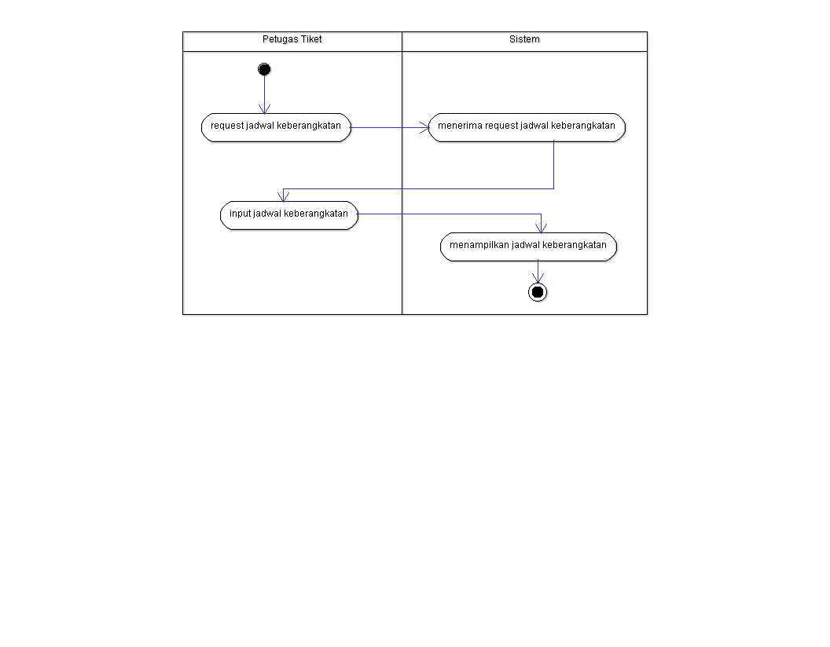

Usecase “cari harga tiket”

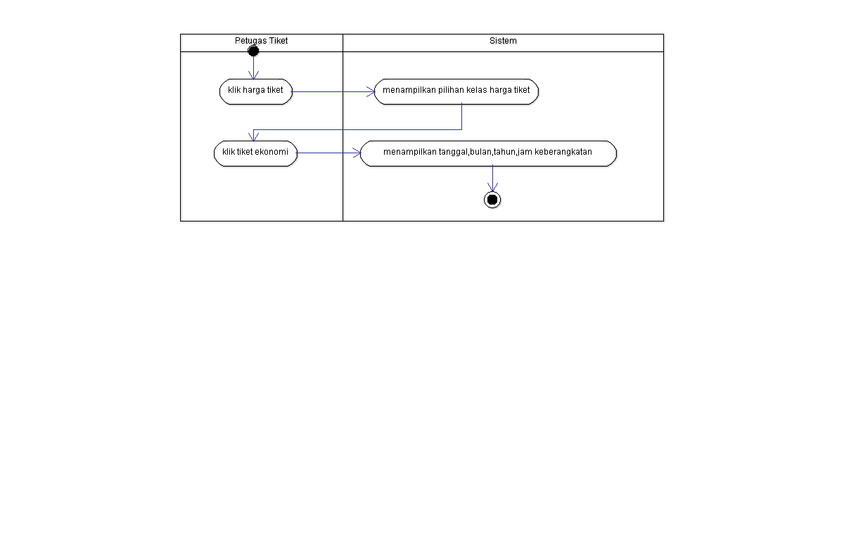

Usecase “jam keberangkatan”

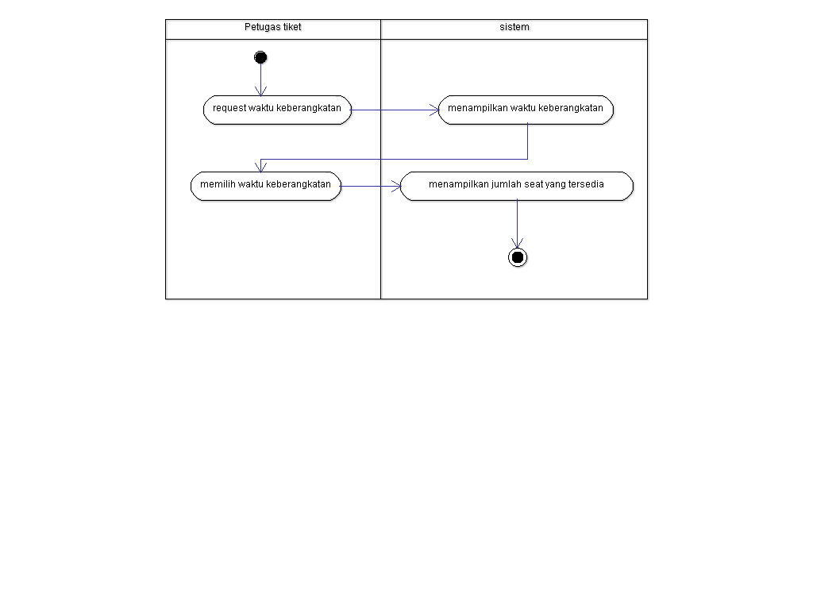

Usecase “Booking tiket”

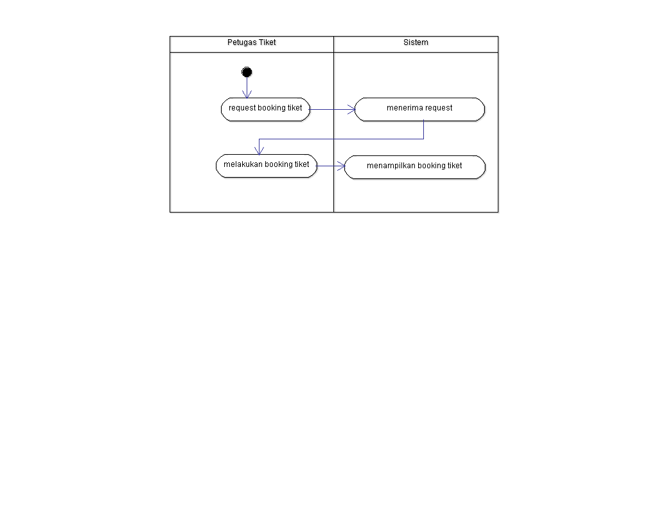

Usecase “Memasukkan data pelanggan”

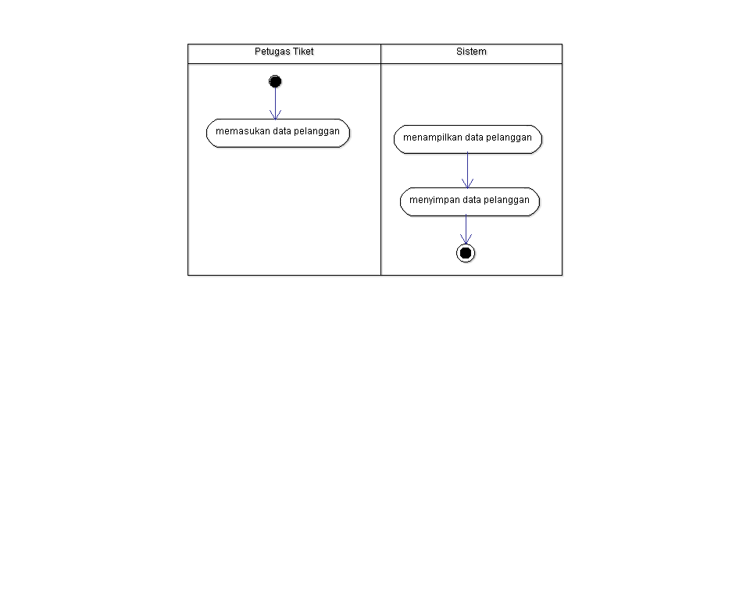

Usecase “Memverifikasi data”

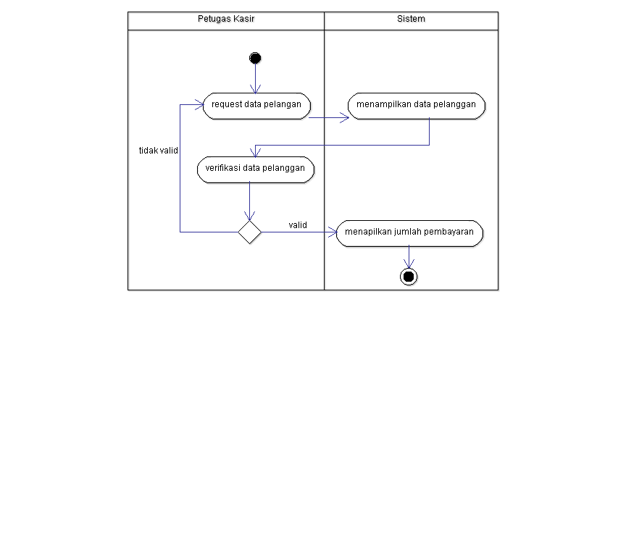

Usecase “Pembayaran”

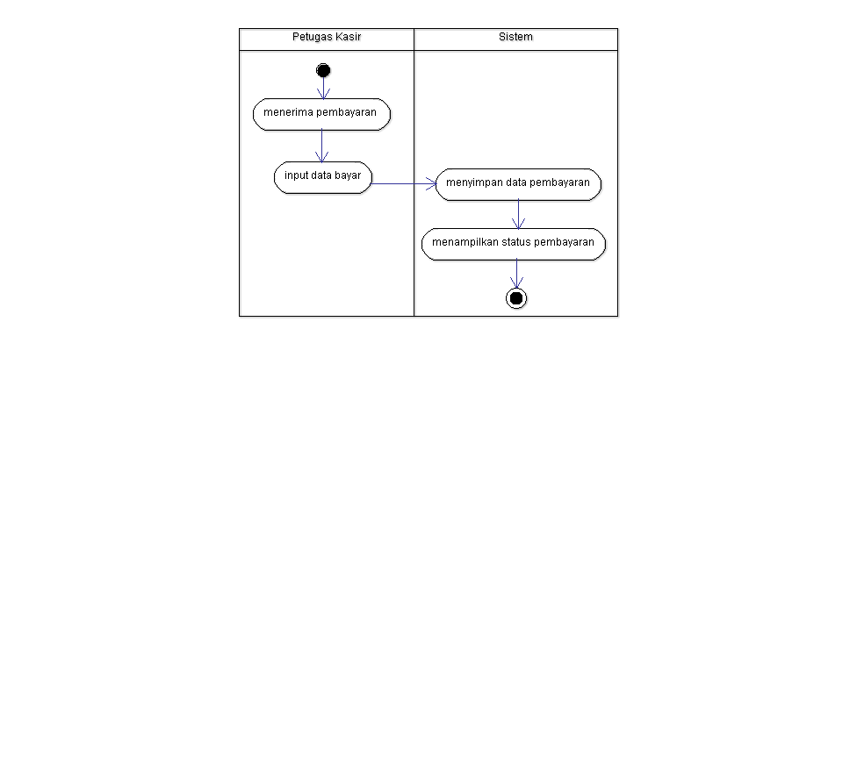

Usecase “Mencetak tiket”

